**附件三：**

**候选人投报业绩**

**第一中标候选人：河南丰能电力建设有限公司**

业绩1：锦园永久电源施工项目

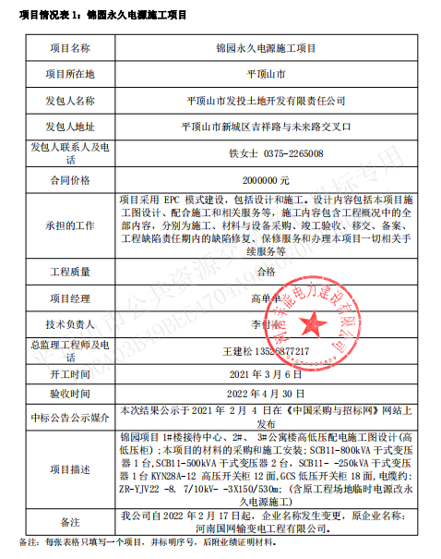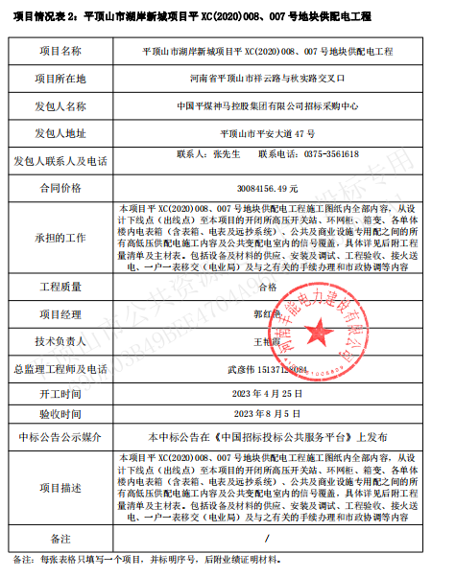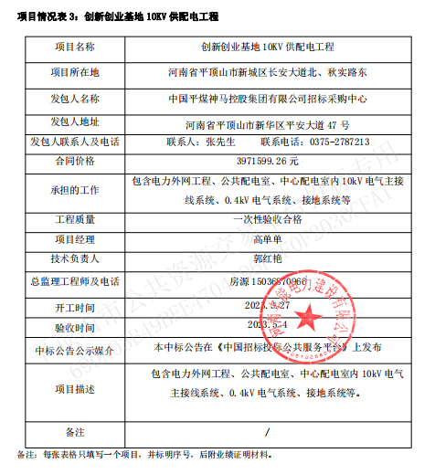

**第二中标候选人：林州远方电力工程有限公司**

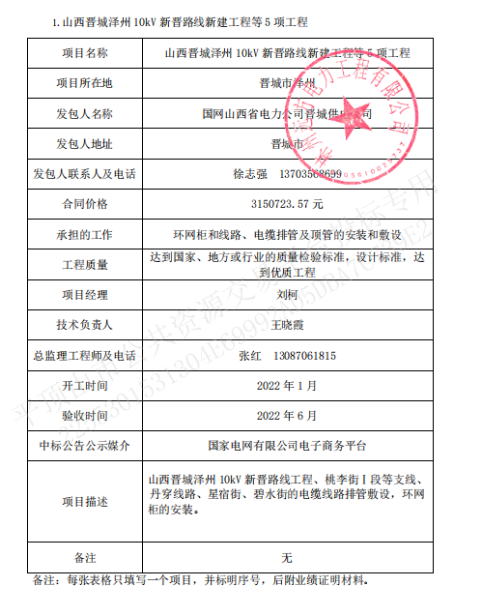

**第三中标候选人：河南营配电力安装有限公司**

